**LAPORAN TUGAS PEMOGRAMAN**

**MOBILE APLIKASI ID CARD**



Disusun oleh :

Ahmad Isha Latif Qolbi 22091397041

Fahreza Azi Prayodha 22091397042

Mohamad Dhil Annafi 22091397056

Github :

https://github.com/Dhilannavi/kelompok_4_mobile_MI22B/tree/main/Profile%20Kelompok

**PROGRAM STUDI D4 MANAJEMEN INFORMATIKA**

**FAKULTAS VOKASI**

**UNIVERSITAS NEGERI SURABAYA**

**Flowcarth**

**Flowcarth ProfilCard**

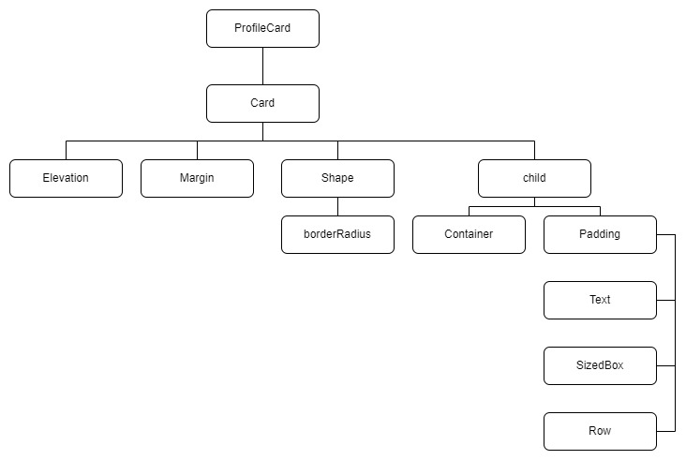

Berikut adalah penjelasan mengenai **flowchart** yang terdapat pada gambar:

1. **ProfileCard**:
   * Ini adalah komponen yang mewakili kartu profil anggota kelompok.
   * Berhubungan dengan komponen **Card**.
2. **Card**:
   * Komponen ini mewakili kartu yang memiliki bayangan (elevation) dan latar belakang berbentuk persegi.
   * Properti yang terkait:
     + **Elevation**: Menambahkan efek bayangan pada kartu.
     + **Margin**: Menentukan margin horizontal dari kartu.
     + **Shape**: Mengatur bentuk kartu dengan sudut melengkung.
       - Properti **borderRadius** mengontrol sudut melengkung kartu.
     + **Child**: Menyimpan widget lain di dalam kartu.
3. **Container**:
   * Komponen ini mengatur tampilan konten dalam kotak.
   * Properti yang terkait:
     + **Width**: Membuat kontainer mengambil lebar penuh.
     + **Height**: Menentukan tinggi bagian atas kartu.
     + **Decoration**: Mengatur dekorasi latar belakang kontainer (dalam hal ini, warna latar belakang).
     + **Alignment**: Mengatur posisi konten ke kiri.
4. **Padding**:
   * Komponen ini menambahkan ruang kosong (padding) di sekitar kontennya.
   * Berisi beberapa elemen teks:
     + Nama anggota.
     + Nomor identifikasi mahasiswa.
     + Nomor telepon.
5. **Text**

* Digunakan untuk menampilkan teks.
  + Properti yang digunakan:
    - style: Mengatur gaya teks (ukuran dan ketebalan).
  + Terdapat dua teks yang ditampilkan:
    - Nama anggota (dengan gaya teks lebih tebal).
    - Nomor identifikasi mahasiswa.

1. **SizedBox**
   * Digunakan untuk menambahkan ruang kosong vertikal.
   * Properti yang digunakan:
     + height: Menentukan tinggi kotak kosong.
   * Di sini, kita menambahkan kotak kosong setinggi 5 piksel di antara teks nomor identifikasi dan teks nomor telepon.
2. **Row**:
   * Komponen ini mengatur kontennya dalam bentuk baris horizontal.
   * Berisi ikon telepon dan teks nomor telepon.

**Flowcarth Material App**

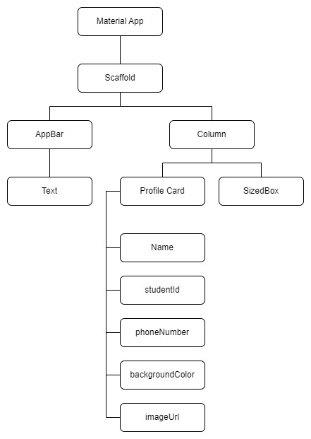

Berikut ini adalah penjelasan Mengenai **flowcarth** yang terdapat pada gamabar:

1. **Material App**:
   * **Material App** adalah komponen utama yang mengatur seluruh aplikasi. Ini menyediakan kerangka kerja dasar untuk membangun aplikasi berbasis **Material Design**.
   * **Material App** biasanya berisi **Scaffold** sebagai elemen utama.
2. **Scaffold**:
   * **Scaffold** adalah wadah utama yang mengelola struktur visual aplikasi.
   * Beberapa komponen penting yang terhubung ke **Scaffold** adalah:
     + **AppBar**: Ini adalah bilah atas yang sering berisi judul aplikasi, tombol navigasi, dan elemen lainnya.
       - Di dalam **AppBar**, ada sub-komponen berlabel “Text”. Ini mungkin berisi teks seperti judul aplikasi.
     + **Column**: Ini adalah wadah vertikal yang memungkinkan kita mengatur komponen secara berurutan.
       - **Profile Card**: Ini mungkin berisi informasi tentang pengguna, seperti nama, nomor identifikasi, dan nomor telepon.
         * **Name**: Menampilkan nama pengguna.
         * **studentId**: Menampilkan nomor identifikasi siswa atau pengguna.
         * **phoneNumber**: Menampilkan nomor telepon pengguna.
         * **backgroundColor**: Menunjukkan warna latar belakang kartu profil.
         * **imageUrl**: Mungkin berisi tautan ke gambar profil pengguna.
       - **SizedBox**: Ini adalah kotak kosong dengan ukuran tertentu. Digunakan untuk mengatur jarak antara elemen lain.

**Source Code**

* **Source code MyApp**

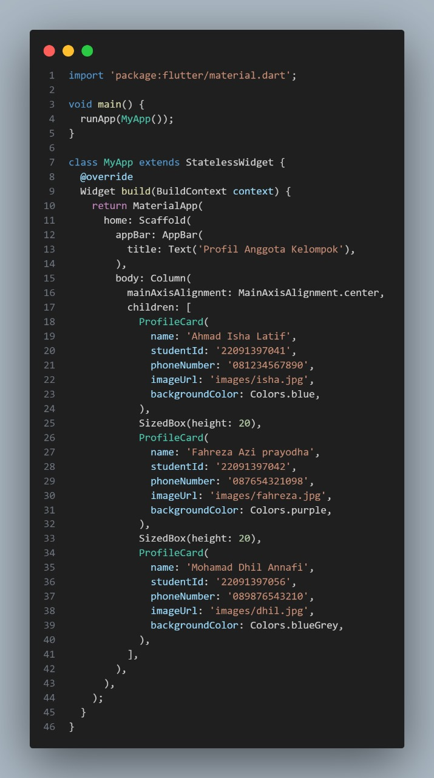

Berikut adalah penjelasan mengenai **source code** :

1. **Import Package dan Main Function**:
   * Baris pertama mengimpor package flutter/material.dart, yang diperlukan untuk membangun aplikasi Flutter.
   * Fungsi main() adalah titik masuk utama aplikasi. Di sini, kita memanggil runApp(MyApp()) untuk menjalankan aplikasi.
2. **Class MyApp**:
   * MyApp adalah kelas yang mewakili seluruh aplikasi.
   * Di dalamnya, kita mendefinisikan tampilan utama aplikasi menggunakan MaterialApp.
   * MaterialApp memiliki properti home yang menentukan widget yang akan ditampilkan sebagai halaman utama. Di sini, kita menggunakan Scaffold sebagai halaman utama.
   * Scaffold memiliki AppBar (bilah atas) dengan judul “Profil Anggota Kelompok” dan body (badan) yang berisi beberapa ProfileCard.
3. **Class ProfileCard**:
   * ProfileCard adalah kelas yang kita buat sendiri untuk menampilkan kartu profil anggota kelompok.
   * Properti yang diperlukan untuk membuat kartu profil:
     + name: Nama anggota.
     + studentId: Nomor identifikasi mahasiswa.
     + phoneNumber: Nomor telepon.
     + imageUrl: Lokasi gambar profil (dalam folder “images”).
     + backgroundColor: Warna latar belakang kartu.
   * Di dalam ProfileCard, kita menggunakan Card sebagai wadah untuk menampilkan informasi profil.
   * Terdapat CircleAvatar untuk menampilkan gambar profil.
   * Informasi nama, nomor identifikasi, dan nomor telepon ditampilkan dalam teks.
4. **Data Anggota Kelompok**:
   * Terdapat tiga anggota kelompok yang ditampilkan dalam tampilan ini:
     + Ahmad Isha Latif
     + Fahreza Azi Prayodha
     + Mohamad Dhil Annafi
   * Setiap anggota memiliki gambar profil, nomor identifikasi, dan nomor telepon yang berbeda.

* **Source Code Class ProfileCard**

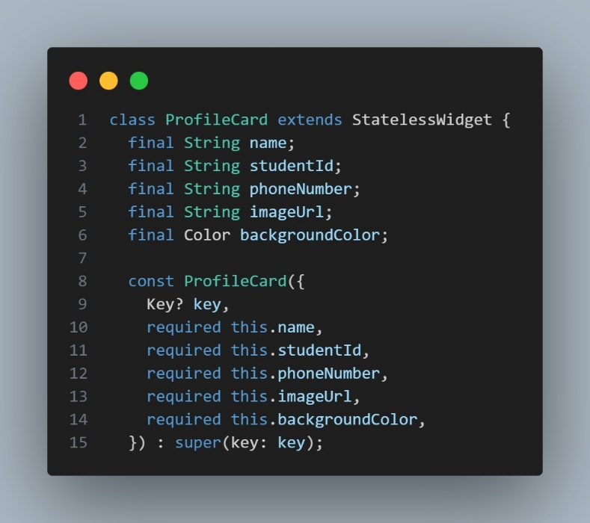

Berikut adalah penjelasan mengenai **source code**:

1. **Kelas ProfileCard**:
   * ProfileCard adalah kelas yang kita buat sendiri untuk menampilkan kartu profil anggota kelompok.
   * Properti yang diperlukan untuk membuat kartu profil:
     + name: Nama anggota.
     + studentId: Nomor identifikasi mahasiswa.
     + phoneNumber: Nomor telepon.
     + imageUrl: Lokasi gambar profil (dalam folder “images”).
     + backgroundColor: Warna latar belakang kartu.
   * Di dalam ProfileCard, kita menggunakan Card sebagai wadah untuk menampilkan informasi profil.
   * Terdapat CircleAvatar untuk menampilkan gambar profil.
   * Informasi nama, nomor identifikasi, dan nomor telepon ditampilkan dalam teks.
2. **Konstruktor ProfileCard**:
   * Konstruktor ProfileCard digunakan untuk membuat instance dari kelas ProfileCard.
   * Properti yang diperlukan (seperti name, studentId, dll.) diinisialisasi dengan nilai yang diberikan saat pembuatan objek.
   * Properti Key? key digunakan untuk mengidentifikasi widget secara unik dalam pohon widget. Biasanya digunakan untuk optimisasi dan animasi.
3. **Penggunaan di MyApp**:
   * Di dalam kelas MyApp, kita menggunakan widget ProfileCard untuk menampilkan informasi tiga anggota kelompok.
   * Setiap ProfileCard memiliki properti yang berbeda (nama, nomor identifikasi, nomor telepon, gambar, dan warna latar belakang).

* **Source Code widget Build**

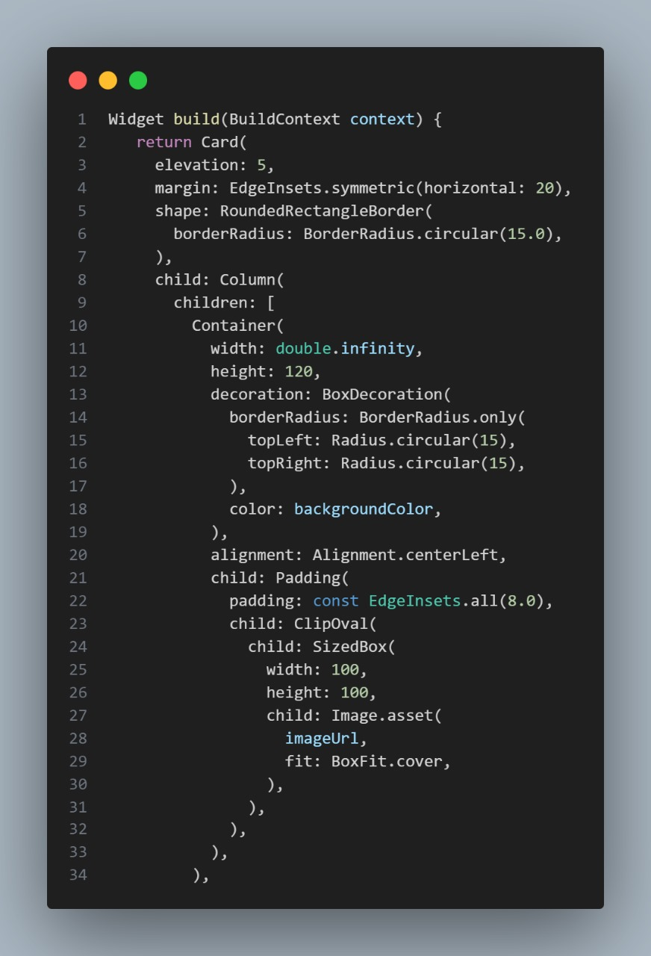

Berikut adalah penjelasan mengenai **source code**:

1. **Kelas ProfileCard**:
   * ProfileCard adalah kelas yang kita buat sendiri untuk menampilkan kartu profil anggota kelompok.
   * Di dalam metode build dari kelas ProfileCard, kita mendefinisikan tampilan visual dari kartu profil untuk setiap anggota.
2. **Widget Card**:
   * Card adalah widget yang digunakan untuk membuat kartu dengan bayangan (elevation) dan latar belakang berbentuk persegi.
   * Properti yang digunakan:
     + elevation: Menambahkan efek bayangan pada kartu.
     + margin: Menentukan margin horizontal dari kartu.
     + shape: Mengatur bentuk kartu dengan sudut melengkung.
   * Di dalam Card, kita memiliki widget Column yang berisi beberapa elemen.
3. **Widget Container**:
   * Container adalah widget yang digunakan untuk mengatur tampilan konten dalam kotak.
   * Properti yang digunakan:
     + width: Membuat kontainer mengambil lebar penuh.
     + height: Menentukan tinggi bagian atas kartu.
     + decoration: Mengatur dekorasi latar belakang kontainer (dalam hal ini, warna latar belakang).
     + alignment: Mengatur posisi konten ke kiri.
   * Di dalam Container, kita memiliki widget ClipOval yang digunakan untuk membuat gambar profil berbentuk lingkaran.
4. **Widget ClipOval**:
   * ClipOval adalah widget yang memotong kontennya menjadi bentuk lingkaran.
   * Di dalam ClipOval, kita menggunakan SizedBox untuk menentukan ukuran gambar profil.
   * Gambar profil diambil dari asset dengan menggunakan Image.asset.

* **Source Code Padding**

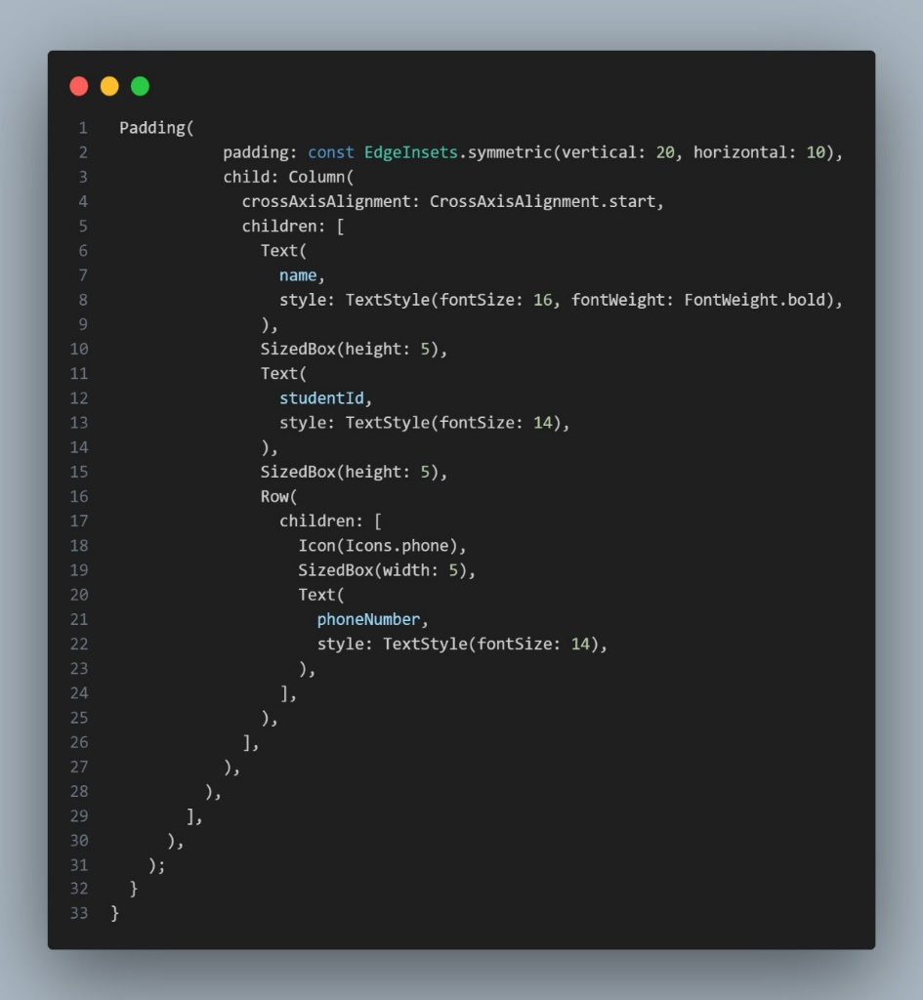

Berikut adalah penjelasan mengenai **source code**:

1. **Widget Padding**:
   * Padding adalah widget yang digunakan untuk menambahkan ruang kosong (padding) di sekitar kontennya.
   * Properti yang digunakan:
     + padding: Menentukan jumlah ruang kosong secara vertikal (20) dan horizontal (10).
   * Di dalam Padding, kita memiliki widget Column yang berisi beberapa elemen.
2. **Widget Column**:
   * Column adalah widget yang mengatur kontennya dalam bentuk kolom vertikal.
   * Properti yang digunakan:
     + crossAxisAlignment: Mengatur posisi konten secara horizontal (di sini, ke kiri).
   * Di dalam Column, kita memiliki beberapa elemen teks yang menampilkan informasi anggota kelompok.
3. **Widget Text**:
   * Text adalah widget yang digunakan untuk menampilkan teks.
   * Properti yang digunakan:
     + style: Mengatur gaya teks (ukuran dan ketebalan).
   * Terdapat tiga teks yang ditampilkan:
     + Nama anggota (dengan gaya teks lebih tebal).
     + Nomor identifikasi mahasiswa.
     + Nomor telepon.
4. **Widget Row**:
   * Row adalah widget yang mengatur kontennya dalam bentuk baris horizontal.
   * Di dalam Row, kita memiliki ikon telepon (Icon(Icons.phone)) dan teks nomor telepon.

* Hasil

